Тестовое_задание_браузер_2024
Баг-репорт 1
1 Тест-кейс №1
2 Шаг 2: Запустить приложение «Яндекс Почта» из боковой панели:
3 Ожидаемый результат: Приложение запускается в отдельном окне не на весь экран.
Окно приложения выглядит как на скриншоте ниже:
• Белая «шапка» приложения.
• Есть кнопка навигации «Назад».
• Есть кнопки управления окном (свернуть, развернуть, закрыть»).
• Есть кнопка переключения режимов со стрелкой.
4 Фактический результат:
Приложение запускается на полный экран. Макет приложения не соответствует скриншоту: Логотип Я360 выглядит по-другому. Строка после логотипа имеет другие пункты меню.
«Шапка» приложения серая.
5 Окружение:
Компьютер Intel(R) Core(TM) i7-3770K CPU @ 3.50GHz RAM 20 Gb
Windows 10 Pro 22H2 19045.4780
Яндекс браузер 24.10.4.756 (64-бит)
6 Attachments:
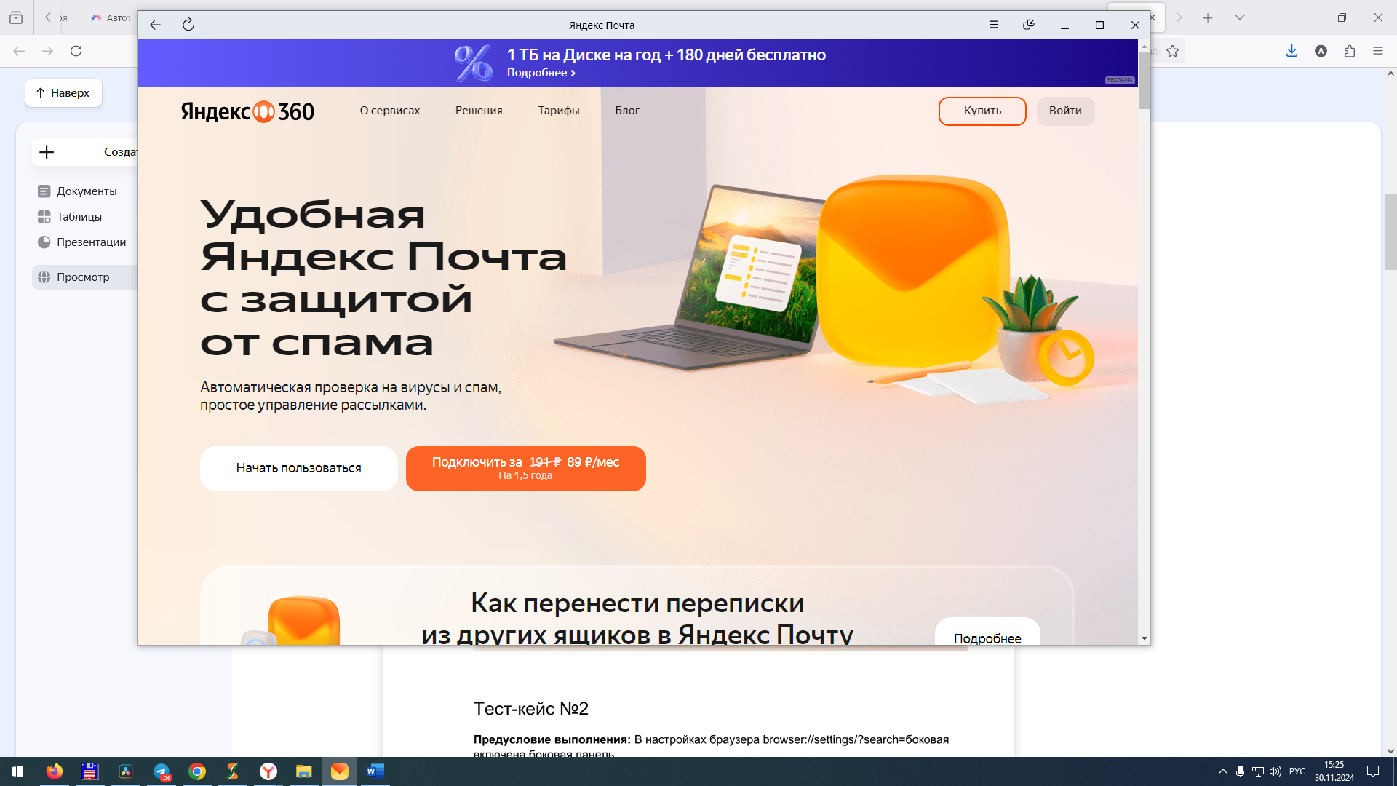
Баг-репорт 2
1 Тест-кейс №2
2 Шаг 2: Нажать на кнопку «+» в боковой панели.
3 Ожидаемый результат: Появляется баллун с списком приложений как на скриншоте:
• В балуне есть иконки и названия приложений. Они находятся в разных категориях.
• У балуна есть стрелка, указывающая на плюсик в боковой панели.
• Внутри балуна есть кнопка «Добавить сайт как приложение».
4 Фактический результат:
Иконка VK мессенджер отличается.
Стрелка, указывающая на плюсик в боковой панели у балуна отсутствует.
5 Окружение:
Компьютер Intel(R) Core(TM) i7-3770K CPU @ 3.50GHz RAM 20 Gb
Windows 10 Pro 22H2 19045.4780
Яндекс браузер 24.10.4.756 (64-бит)
6 Attachments:
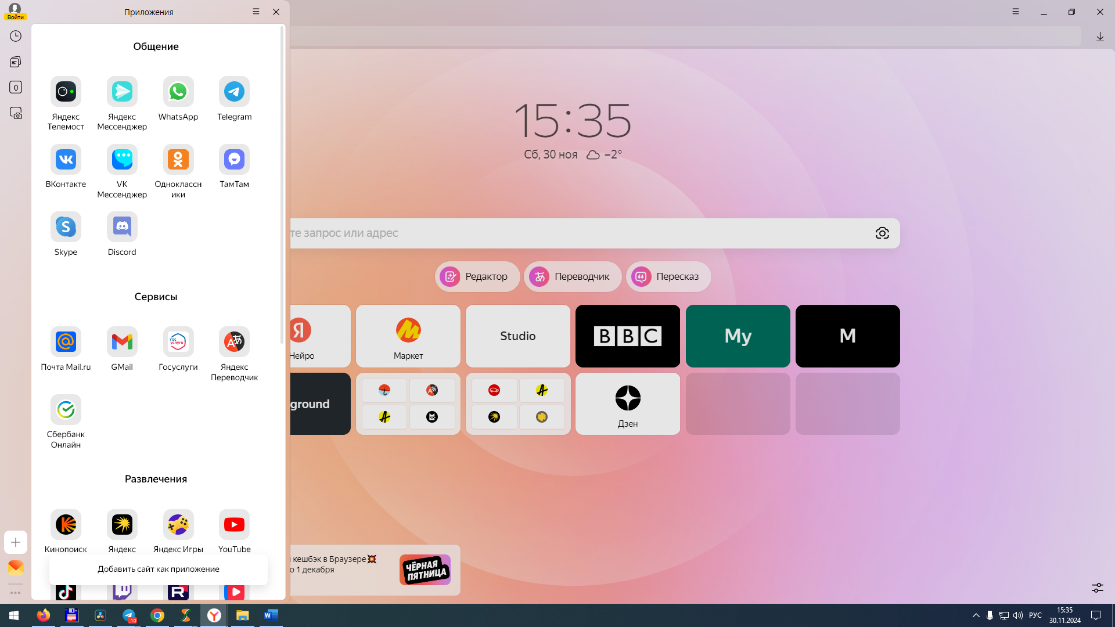
Баг-репорт 3
1 Тест-кейс №3
2 Шаг 8: Найти на любой открытой странице любую ссылку и кликнуть по ней ПКМ. В меню
навести курсор на опцию «Открыть ссылку в группе».
Ожидаемый результат: В раскрывающемся меню присутствует две группы – текущая и
домашняя. В строке с названием группы есть количество открытых в ней вкладок.
4 Фактический результат: Балун закрывается, но группа вкладок «Группа 1» создалась.
5 Окружение:
Компьютер Intel(R) Core(TM) i7-3770K CPU @ 3.50GHz RAM 20 Gb
Windows 10 Pro 22H2 19045.4780
Яндекс браузер 24.10.4.756 (64-бит)
6 Attachments:
